Wczoraj amerykańskie indeksy spadły.
Dziś w nocy kontrakty terminowe na japoński indeks NIKKEI 225 zniżkowały.
Czyżby więc znów wracały obawy o ryzyko krachu na giełdzie nowojorskiej, czy szerzej na dojrzałych rynkach akcji ?.
Niestety, nie jest to wykluczone.
Na stronie polskiego portalu giełdowego http://stooq.pl/ prezentowane są m.in. notowania indeksu ogólnoświatowego obejmującego największe dojrzale rynki akcji.
Oto skład tego indeksu
https://www.msci.com/resources/factsheets/index_fact_sheet/msci-world-index.pdf
(str.2)
Popatrzmy na wykres tego indeksu
Doszło na nim do wybicia z nietypowej formacji podwójnego szczytu.
INDEKS OGÓLNOŚWIATOWY
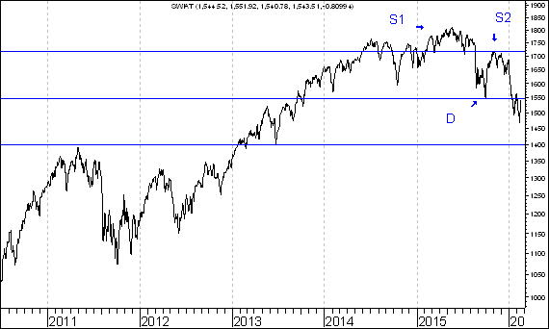
Po drugie indeks powrócił poniżej szczytu z 2007 roku.
INDEKS OGÓLNOŚWIATOWY
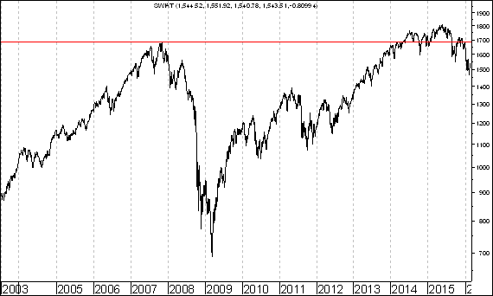
Powiem tak: gdyby nietypowa formacja podwójnego szczytu na wykresie indeksu ogólnoświatowego miała się wypełnić indeks ten powinien spaść o 9,3 %.
Sławomir Kłusek, 19 lutego 2016 roku

